Министерство образования и науки Российской Федерации
ФГАОУ ВО «Севастопольский государственный университет»
Институт радиоэлектроники и информационной безопасности

Кафедра радиоэлектроники и телекоммуникаций

ОТЧЁТ
по лабораторной работе №4
«Создание динамических страниц средствами PHP»
по дисциплине
«Коммуникации в сети Интернет и принципы построения сайтов»

Выполнил:студент гр. КвИиППС/б-18-1-о
Клочкова Виктория Сергеевна

Защитил с оценкой: ______
Принял: ассистент Табакаев Д.И.

Севастополь
2020
СОДЕРЖАНИЕ
1. Описание лабораторной работы 3
1.1. Цель работы 3
1.2. Индивидуальное задание 3
1.1. Цель работы 3
2. Выполнение лабораторной работы 6
2.1. Структура сайта 6
2.2. Текст программы 6
2.2.1 Главное меню 6
2.2.2 Программа файла 8
2.2.3 Шапка главной страницы 9
2.2.4 Вкладки 9
2.2.5 Поисковик 10
2.2.6 Подвал 10
2.4. Результат выполнения работы 10
Выводы 11

1. Описание лабораторной работы
1.1. Цель работы
Освоить навыки построения динамических Веб-сайтов с использованием языки программирования PHP.
1.2. Индивидуальное задание
Требуется создать динамический сайт с использованием языка программирования PHP.
1.3 Теоретические сведения
1.3.1 Описание языка PHP
PHP – это широко используемый язык сценариев общего назначения с открытым исходным кодом. PHP это язык программирования, специально разработанный для написания web-приложений (сценариев), исполняющихся на Web-сервере. Аббревиатура PHP означает “HypertextPreprocessor (Препроцессор Гипертекста)". Синтаксис языка берет начало из C, Java и Perl. PHP достаточно прост для изучения. Преимуществом PHP является предоставление web-разработчикам возможности быстрого создания динамически генерируемых web-страниц.
1.3.2 Функции ввода
В РНР существует несколько способов вывода информации на страницу:
• Операторы echo и print выводят значение аргумента:
echo<строка>; print (<строка>);Работают одинаково, но print всегда возвращает 1, в то время как echo ничегоне возвращает.
• var_dump (<переменная>); - выводит переменную вместе с типом.
Замечания:
Строковое выражение может быть взято как в одинарные, так и в двойныекавычки.Если используются двойные кавычки, то вместо имен переменных будутвыводиться их значения.
1.3.3 Функции для работы с переменными
Функция isset (переменная) возвращает true, если данная переменная существует (т.е. определена в программе).
Процедура unset (переменная); удаляет данную переменную из внутренних таблиц интерпретатора. Функции определения типа переменных:
is_integer (переменная) - возвращает true, если переменная - целое число;
is_double (переменная) - возвращает true, если переменная - действительное число;
is_string (переменная) - возвращает true, если переменная - строка;
is_numeric (переменная) - возвращает true, если переменная является числом или строковым представлением числа (строка состоящая из цифр);
is_bool (переменная) - возвращает true, если переменная является логической;
is_array (переменная) - возвращает true, если переменная - массив; gettype (переменная) - возвращает строку, соответствующую типу переменной (integer, double, string...).
1.3.4 Способы передачи данных
Существуют два способа, с помощью которых клиенты-браузеры могут отправлять информацию на веб-сервер — это метод GET и метод POST. В этой схеме пары имя / значение объединяются знаком равно, а разные пары разделяются амперсандом: name1=value1&name2=value2&name3=value3.
GET - это название запроса, который отправляется на сервер скрипту с помощью браузера открыто, через URL, адресную строку. Если в адресной строке увидели знак амперсанды (&) и знак вопрос (?), можно считать, что этот узел работает на PHP, и ему в данный момент отправлены переменные и их значения.
Метод GET создает длинную строку, которая отображает в логах сервера и в адресной строке браузера.
Метод GET предназначен для отправки только до 1024 символов. метод GET, не используется если нужно отправить на сервер пароль или другую конфиденциальную информацию.
GET не может использоваться для отправки на сервер двоичных данных, таких как изображения или текстовые документы. Доступ к данным, отправленным через метод GET, можно получить с помощью переменной среды QUERY_STRING. PHP предоставляет ассоциативный массив $_GET для доступа ко всей информации, отправляемой с использованием метода GET. $_GET [‘имя_ переменной’];
POST — используется для передачи больших объемов данных или когда нужно скрыть значения передаваемых параметров. Переданные сценарию параметры не отображаются в окне браузера Метод POST передает информацию через HTTP-заголовки. Информация кодируется, как описано в случае метода GET, и помещается в заголовок QUERY_STRING.
Метод POST не имеет ограничений по объему отправляемых данных.
Метод POST может использоваться для отправки ASCII, а также двоичных данных. Данные, отправленные методом POST, проходят через HTTP-заголовок, поэтому их безопасность зависит от протокола HTTP. Используя Secure HTTP, вы можете обеспечить защиту информации. PHP предоставляет ассоциативный массив $_POST для доступа ко всей информации отправляемой с помощью метода POST. Пример доступа к данным через метод POST. $_POST [‘имя_ переменной’];

1.3.5. Коды состояния HTTP
— Информационные (100-105)
— Успешные (200-226)
— Перенаправление (300-307)
— Ошибка клиента (400-499)
— Ошибка сервера (500-510)
1.3.6. Суперглобальные переменные
При передачи данных формы на сервер формируются суперглобальные переменные — ассоциативные массивы, содержащие передаваемые значения:
• $_GET[] — ассоциативный массив, который содержит все значения, передаваемые в сценарий с помощью метода формы GET.
• $_POST[] – ассоциативный массив, который содержит все значения, передаваемые в сценарий с помощью метода формы POST.
• $_REQUEST[] – ассоциативный массив, который содержит все значение, передаваемые в сценарий с помощью методов POST и GET.

2. Выполнение лабораторной работы
2.1. Структура сайта
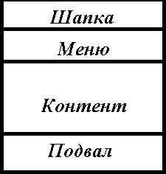
2.2. Текст программы
2.2.1. Главное меню (index.php)
<!DOCTYPE html>
<html>
<script>
$('.History').History();
$('.гость').гость();
$('.Жалобы').Жалобы();
$('.Предложения').Предложения();
$('.music').music();
$('.Rules').Rules();
</script>
<head>
<title>Музыка – это воздух</title>
<link rel="stylesheet" type="text/css" href="css/style-index.css">
<meta charset="UTF-8">
<link rel="stylesheet" href="https://stackpath.bootstrapcdn.com/bootstrap/4.4.1/css/bootstrap.min.css" integrity="sha384-Vkoo8x4CGsO3+Hhxv8T/Q5PaXtkKtu6ug5TOeNV6gBiFeWPGFN9MuhOf23Q9Ifjh" crossorigin="anonymous">
</head>
<body background="images/фон.jpg">
<header>
<div id="container">
<!--Заглавие сайта-->
<div id="header">
<?php require_once 'php/head.php'; ?>
</div>
<!---->
<!--Поисковик-->
<div id="search">
<?php require_once 'php/search.php'; ?>
</div>
<!---->
<!--меню сайта-->
<div id="вкладки">
<?php require_once 'php/menu.php'; ?>
</div>
<!---->
</div>
</header>
<!--Конец меню сайта-->
<div id="img">
<img src="images/уз2.png" width="10%" align="left">
<img src="images/уз1.png" width="10%" align="right">
</div>
<!-- Область Контента -->
<?php require ('routing.php'); ?>
<div id="content">
<div>
<h2>О музыке как о прекрасном</h2>
</div>
<br>
<p><em><b>Музыка – это воздух.</b> Музыка это то, что мотивирует каждого
из нас и в некоторых случаях заставляет двигаться вперёд на
встречу к своей цели. Если вы хотите, чтобы всё было хорошо,
то вам нужно слушать музыку. Она расслабляет, заставляет
тело отдохнуть и не только тело, а душу. С музыкой вы можете
лечь и раствориться. Музыка - это то, что может менять ваше
настроение. Вы будете чувствовать себя так, как вы слушаете
музыку. Очень важно слушать только ту музыку, которая вас
радует.</em></p>
Подумайте о той музыке, которую вы хотите слышать в процессе
своей работы.
</div>
<div>
<a href="music.php">
<div id="button">
<button type="button" class="btn btn-primary btn-lg">Выбрать музыку</button>
</div>
</a>
</div>
<!--конец области контента-->
<!-- ---------- footer start ------------- -->
<div id="footer"><?php require_once 'php/footer.php'; ?></div>
<!-- ---------- footer end --------------- -->
</div>
</body>
</html>
2.2.2. Программа файла (routing.php)
<?php // Получение id страницы с помощью метода GET и фильтрация данных
$id = strtolower(strip_tags(trim($_GET['id'])));
//Проверка на содержимое переменной $id
switch($id){
case 'History': include 'History.php'; break;
case 'гость': include 'гость.php'; break;
case 'Жалобы': include 'Жалобы.php'; break;
case 'Предложения': include 'Предложения.php'; break;
case 'music': include 'music.php'; break;
case 'Rules': include 'Rules.php'; break;
}
?>
2.2.3. Шапка главной страницы (head.php)
<div id="header">
<h2>
<font color="yellow">
Добро пожаловать на музыкальный сайт
</font>
<strong>
<font color="red">
"Музыка – это воздух"
</font>
</strong>
</h2>
</div>
2.2.4. Вкладки (menu.php)
<div id="вкладки">
<ul>
<!-- Описание ссылок в меню и сами ссылки. -->
<a href="History.php">
<button type="button" class="btn btn-warning btn-lg">
История музыки</button>
</a>
<a href="Rules.php">
<button type="button" class="btn btn-danger btn-lg">
Правила</button>
</a>
<button class="btn btn-warning dropdown-toggle" type="button" data-toggle="dropdown">
Комментарии
</button>
<ul class="dropdown-menu">
<li><a href="Жалобы.php">Жалобы</a></li>
<li><a href="Предложения.php">Предложения</a></li>
<li><a href="гость.php">Оставить сообщение</a></li>
</ul>
</ul>
</div>
2.2.5. Поисковик (search.php)
<div id="search">
<form action="" method="get" >
<input name="s" placeholder="Искать здесь..." type="search">
<button type="submit">Поиск</button>
</form>
</div>
2.2.6. Подвал (footer.php)
<div id="footer">
<h3>Связь с автором</h3>
Виктория Клочкова <br>
Номер телефона: <u> +79787083304 </u>;
Почта mail.ru: <u> viki-iki@mail.ru </u>; <br>
Скрытая реклама:
<a href="https://www.youtube.com/channel/UC_DWmQXoxLelkRMGttaU2rA">
Ютуб канал </a>
</div>

2.4. Результат выполнения работы
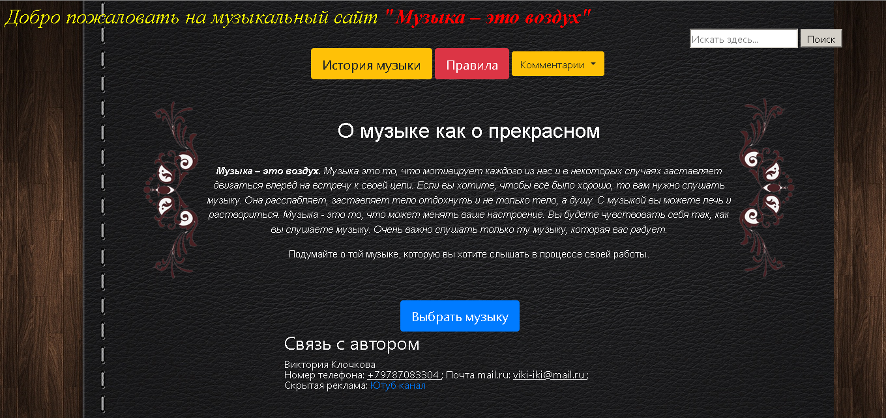
Рис.1. Вид главного меню сайта

Выводы
В данной лабораторной работе была изучена работа с языком программирования PHP при разработке сайтов, а именно: функции ввода, функции для работы с переменными, методы передачи данных GET и POST, сообщения об ошибках в PHP, коды состояния HTTP, подключение файла в PHP, а также суперглобальные переменные. В ходе выполнения лабораторной работы был создан динамический сайт с использованием языка программирования PHP.

